Протокол TCP

1. Продемонстрировать tcp-сеанс обмена информационными сообщениями

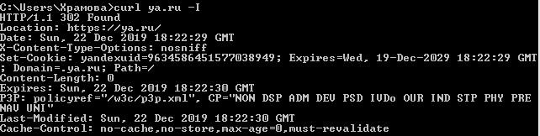

1. Объяснить адрес по схеме http. Дать расшифровку доменному имени и заголовкам http

Доменное имя — символьное имя, служащее для идентификации областей, которые являются единицами административной автономии в сети Интернет, в составе вышестоящей по иерархии такой области.

Полное доменное имя состоит из непосредственного имени домена и далее имён всех доменов, в которые он входит, разделённых точками. Например, полное имя ru.wikipedia.org обозначает домен третьего уровня ru, который входит в домен второго уровня wikipedia, который входит в домен верхнего уровня org.  
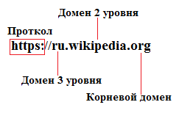

1. Показать активные tcp-соединения, объяснить изменение состояния

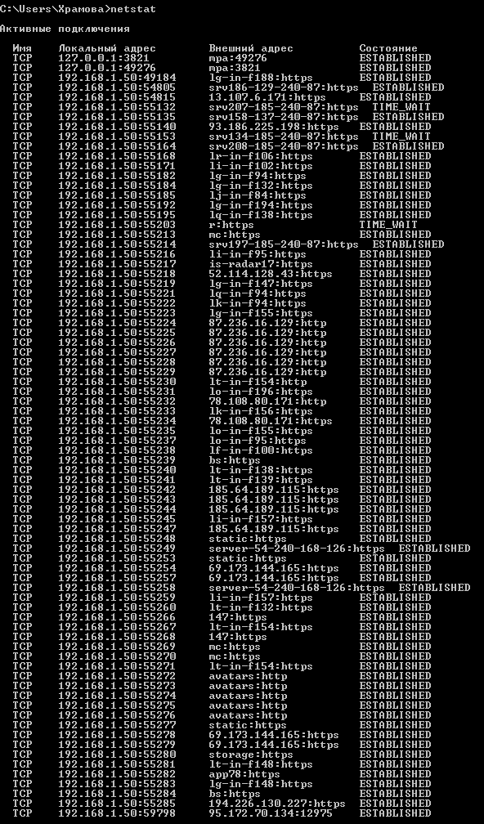

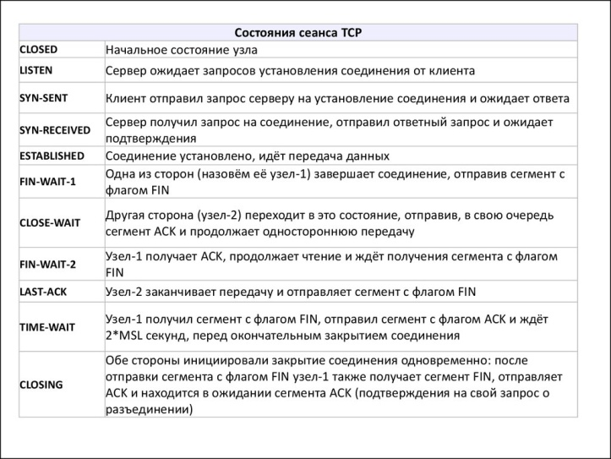

1. Определить эффективную пропускную способность сети (icmp)

Воспользуемся формулой для определения пропускной способности сети: $$B= \frac{W_{1}-W_{2}}{D_{1}-D_{2}}$$ 
где W1 и W2 размеры пакетов а D1 и D2 время задержки.

*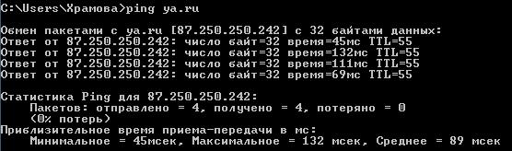*  
*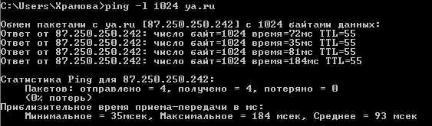*W1 = 1024, W2 = 32, D1 = 93, D2 = 89  
B = 248 байт/с